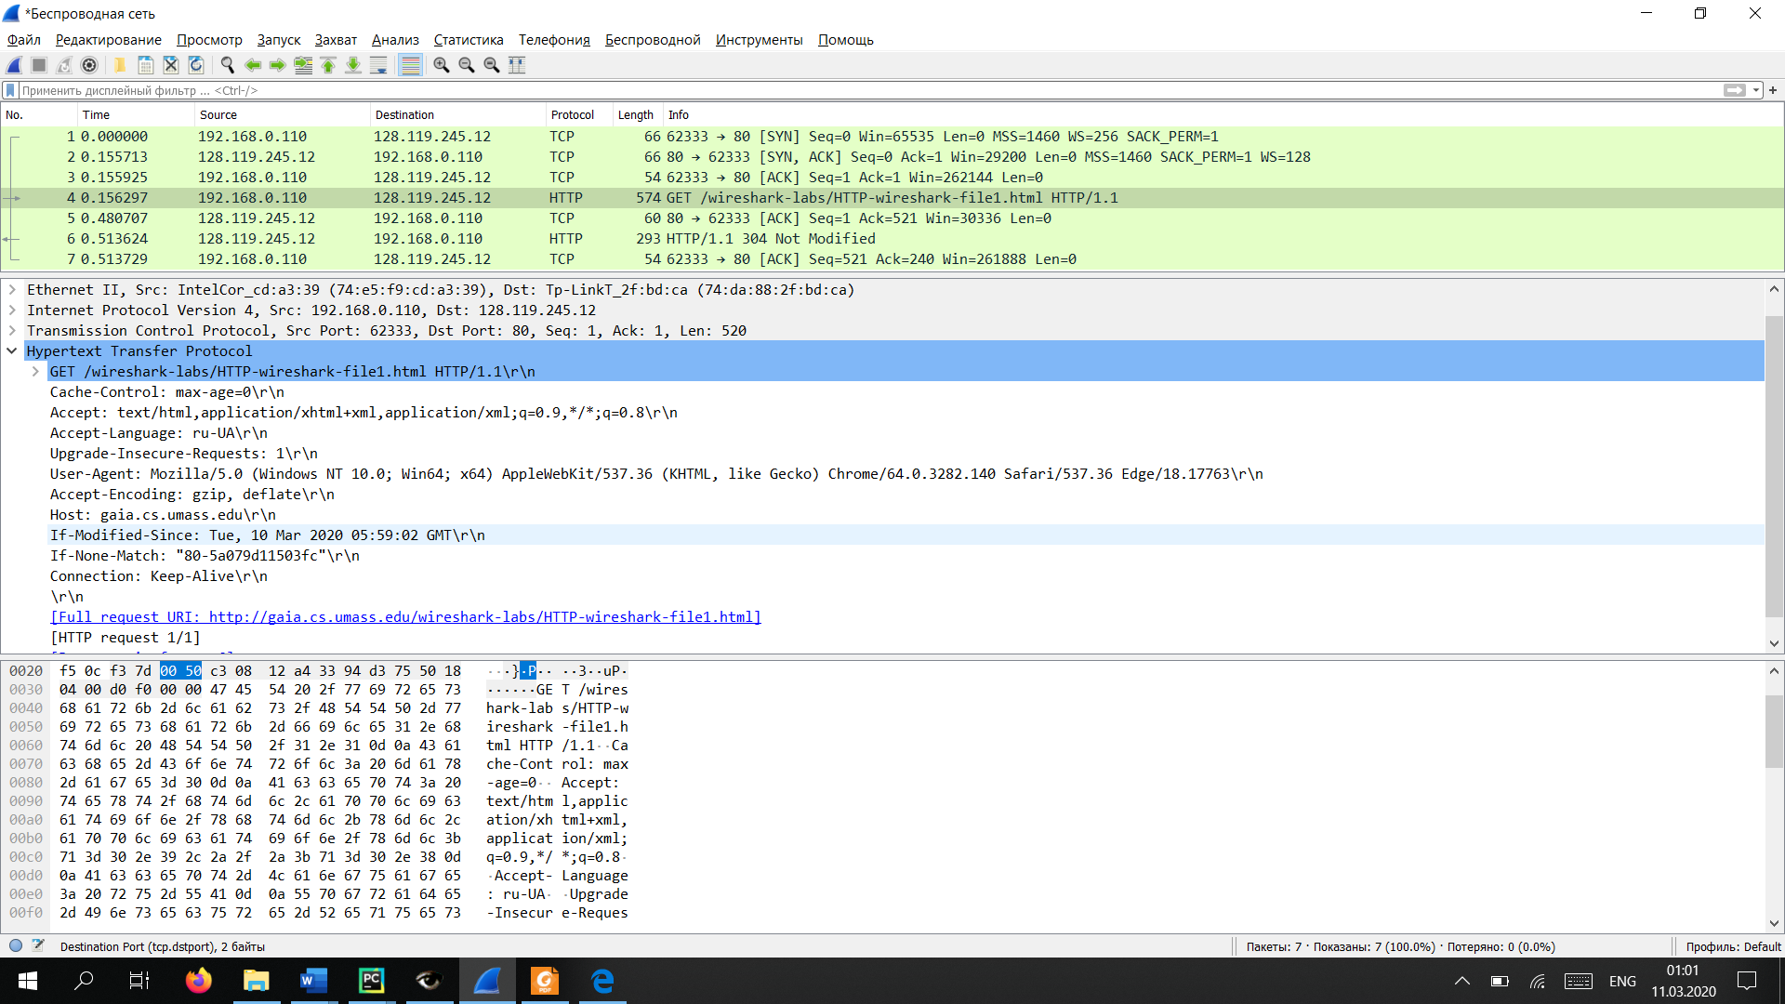

Контрольні запитання:

1. Яку версію протоколу HTTP використовує ваш браузер (1.0 чи 1.1)?

2. Яку версію протоколу використовує сервер? Request version http 1.1

3. Які мови (якщо вказано) браузер може прийняти від сервера?

Ru-ua

Уведомляет о том, какие языки клиент может понять и какая версия локали будет оптимальной. Потом выбирает одно из предложений, использует его и уведомляет об этом клиента с помощью Content-language.

4. Які IP-адреси вашого комп’ютера та цільового веб-сервера?



4. Який статусний код сервер повернув у відповіді вашому браузеру?

**Код состояния HTTP** (англ. *HTTP status code*) — код состояния является частью первой строки ответа сервера. Он представляет из себя целое число из 3 арабских цифр. Первая цифра указывает на класс состояния.

**3xx: Redirection** — для выполнения запроса должны быть предприняты дальнейшие действия.

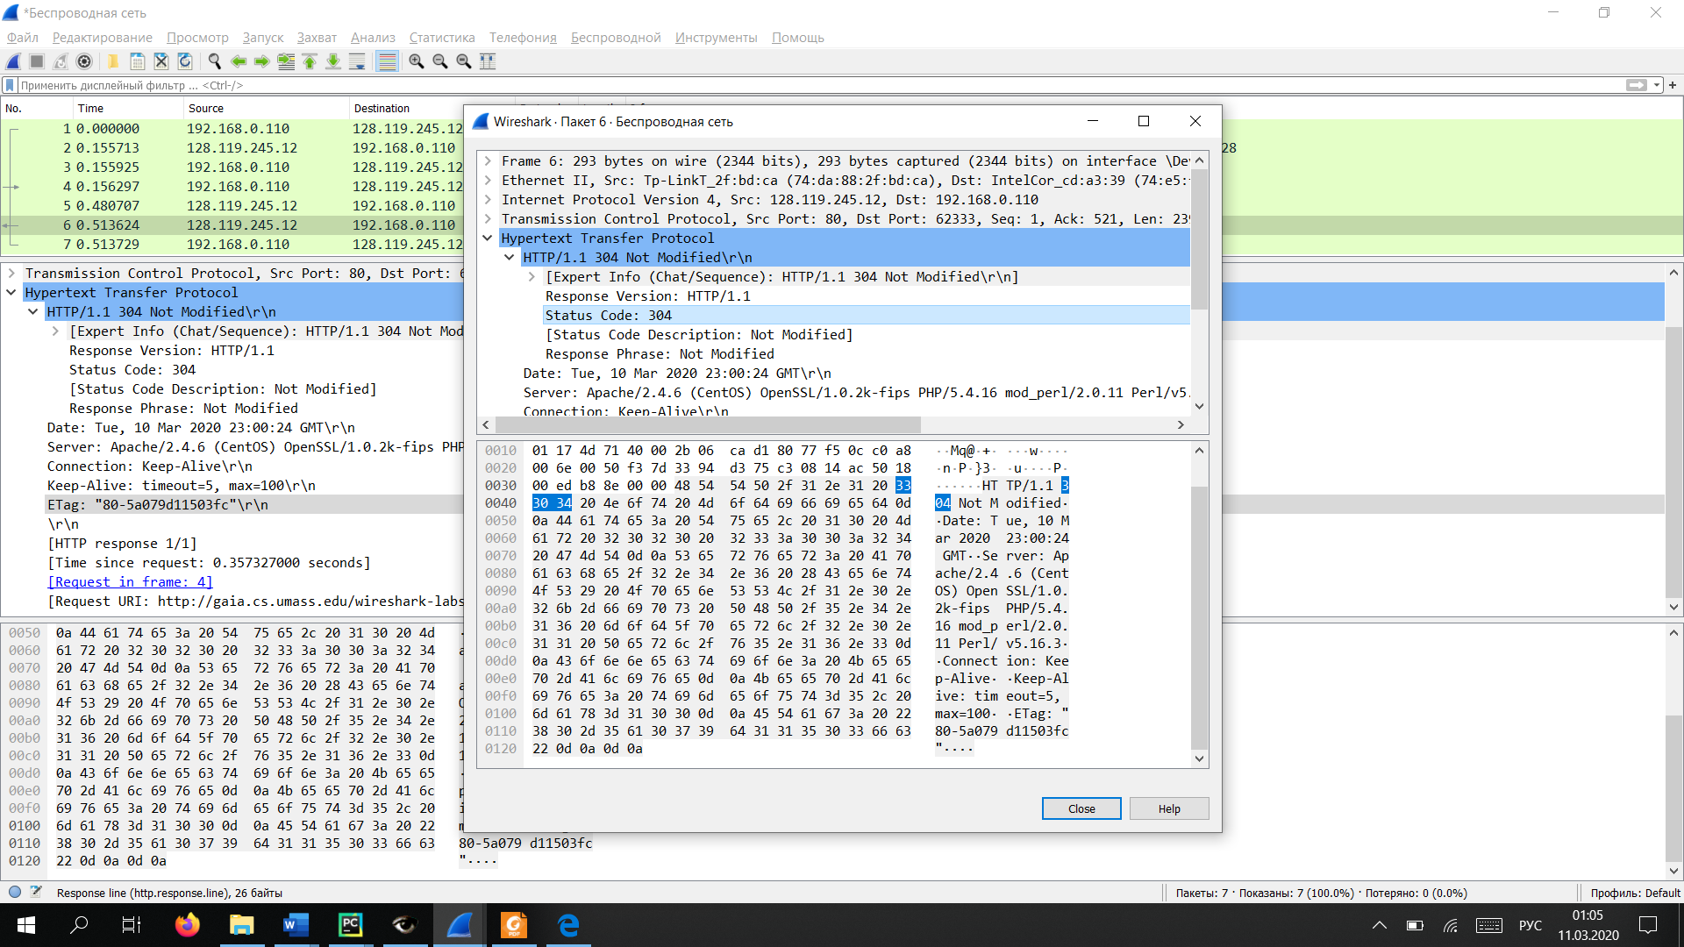

5. Коли на сервері в останній раз був модифікований файл, який запитується браузером?

10 march 2020

6. Скільки байт контенту повертається сервером?

293

7. Переглядаючи нерозібраний байтовий потік пакету, чи бачите ви деякі заголовки в

в потоці, які не відображаються у вікні деталей пакету? Якщо так, назвіть один з них.

no

8. Перевірте вміст першого запиту HTTP GET від вашого браузера до сервера. Чи є в ньому заголовок IF-MODIFIED-SINCE?

no

9. Перевірте вміст першої відповіді сервера. Чи повернув сервер вміст файлу безпосередньо у відповіді?

yes

10. Перевірте вміст другого запиту HTTP GET. Чи є в ньому заголовок IF-MODIFIEDSINCE? Якщо так, яке значення йому відповідає?

no

11. Який код та опис статусу другої відповіді сервера? Чи повернув сервер вміст файлу безпосередньо у відповіді?

304 not modified

12. Скільки повідомлень HTTP GET було відправлено вашим браузером?

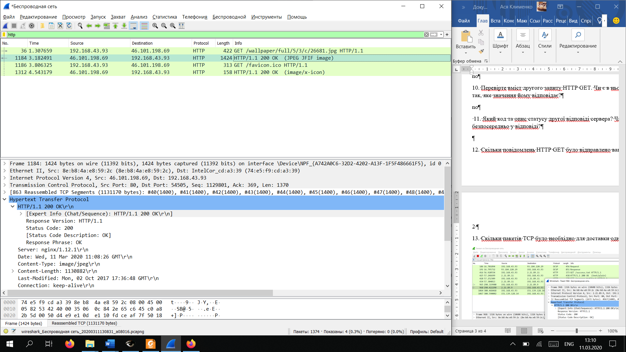

2

13. Скільки пакетів TCP було необхідно для доставки одної відповіді HTTP-сервера?

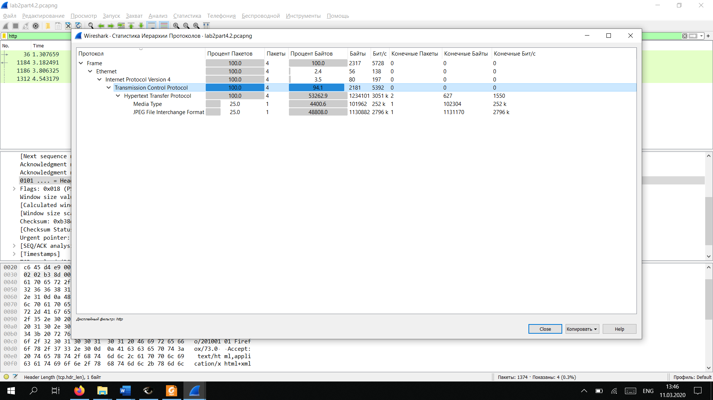

14. Який код та опис статусу був у відповіді сервера?

Status cod 200

OK

15. Чи зустрічаються у даних пакетів-продовжень протоколу TCP стрічки з кодом та описом статусу відповіді, або ж якісь заголовки протоколу HTTP?

No

16. Скільки запитів HTTP GET було відправлено вашим браузером? Якими були цільові IP-адреси запитів?

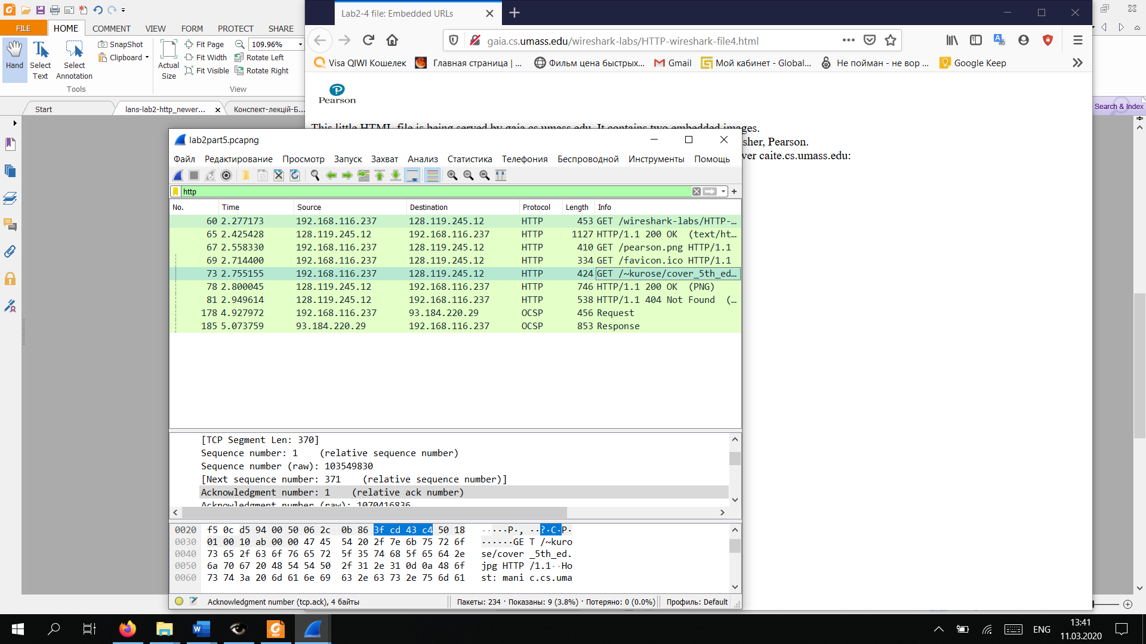

4, 128.119.245.12

17. Чи можете ви встановити, чи були ресурси отримані паралельно чи послідовно?

Послідовно, за часом надхождення відповідей та адресами.

Hdlc High-Level Data Link Control

Этот протокол обеспечивает передачу данных между устройствами в режиме точка-точка или точка-многоточка.

Существуют две версии этого протокола:

1. Стандартный (разработанный ISO)

**Сетевая модель OSI** — сетевая модель стека (магазина) [сетевых протоколов](https://ru.wikipedia.org/wiki/%D0%A1%D0%B5%D1%82%D0%B5%D0%B2%D0%BE%D0%B9_%D0%BF%D1%80%D0%BE%D1%82%D0%BE%D0%BA%D0%BE%D0%BB) OSI/ISO. Посредством данной модели различные сетевые устройства могут взаимодействовать друг с другом. Модель определяет различные уровни взаимодействия систем.

1. Cisco HDLC (модифицированный Cisco)

Как и любой другой протокол 2-го уровня модели OSI, данный протокол выполняет две основные функции: LLC -связь с вышестоящими протоколами и MAC (контроль доступа к среде передачи данных, адресация и энакапсуляция кадров).